10/18/26, 7:15 AM | EduGenius AI - সম্পূূর্ণপ্রজেক্টআর্ | কিটেকচারওস্ট্রাাকচারডকুমেন্টে | শন

PROJECT ARCHITECTURE & FULL DIRECTORY SPECIFICATION

EduGenius AI
একটি আধুনিক, ইন্টারেক্টিভ ও মোবাইল-ফার্স্ট গ্যাামিফাইড এডুকেশন প্ল্যাাটফর্ম। এতে রয়েছে এআই
টিউটর, অডিও পডকাস্ট, ইন্টারেক্টিভ কুইজ এরিনা এবং নলেজ ভল্ট। |  |  |  | CSS আর্কিটেকচার  Tailwind CSS v4.0
প্রজেক্ট নাম | ভার্সন ও টাইপ | ফ্রন্টএন্ড ফ্রে | মওয়াার্ক | CSS আর্কিটেকচার  Tailwind CSS v4.0
edugenius-ai | v1.0.0 (ES Module) | React 19 + Vite 6 |  | CSS আর্কিটেকচার  Tailwind CSS v4.0
১. টেকনোলজি স্ট্যাাক ও লাইব্রেরিসমূহ (Technology Stack)
প্রজেক্টটিতে ব্যবহৃত প্রধান ফ্রেমওয়াার্ক, লাইব্রেরি এবং টুলসগুলোর বিবরণ:
  React 19.0
  Vite 6.0
  Tailwind CSS 4.0
  Lucide React 1.16
  Canvas Confetti 1.9
  Web Audio API

React Context API

প্যাাকেজের নাম | ভার্সন | ক্যাাটেগরি | ভূমিকা / ব্যবহারের কারণ
react & react-dom | ^19.0.0 |  | ইউআই কম্পো নেন্ট রেন্ডারিংং, রিঅ্যাাক্টিভ স্টেট এবং  ইন্টারঅ্যাাকশন।
  Core
  Frontend
vite | ^6.0.0
  Build Tool
  আল্ট্রাাফাস্ট এইচএমআর (HMR) এবং প্রোঅপ্টিমাইজেশন। | ডাকশন বান্ডেল
tailwindcss &  @tailwindcss/vite | ^4.0.0 |  | লেটেস্ট Tailwind 4 ইঞ্জিন দিয়ে গ্লাাস-মরফিক ডার্ক মোডস্টাইলিংং।
  Styling
lucide-react | ^1.16.0 |  | আধুনিক, লাইটওয়েট এবং স্কেলেবল ভেক্টর এসভিজি আইকনসেট।
  Icons
canvas-confetti | ^1.9.4 |  | কুইজ জয় ও রিওয়ার্ড আনলক করার পর কনফেটিঅ্যাানিমেশন প্রদর্শনের জন্য।
  Gamification

২. সম্পূূর্ণ প্রজেক্ট স্ট্রাাকচার (Directory Tree)
file:///F:/ICTBD_02/PycharmProjects/EduGeniusAI/EduGeniusAI_Project_Structure.html | 1/5

10/18/26, 7:15 AM | EduGenius AI - সম্পূূর্ণপ্রজেক্টআর্ | কিটেকচারওস্ট্রাাকচারডকুমেন্টে | শন

EduGeniusAI/ | # প্রজেক্টপ্ল্যাানিংংএবংডিজাইনস্পে | সিফিকেশন
├──Implementation Plan/ | # প্রজেক্টপ্ল্যাানিংংএবংডিজাইনস্পে | সিফিকেশন
│├──app_design_preview.md
│└──implementation_plan.md
├──dist/ | # প্রো | ডাকশনবিল্ডআউটপুট
├──node_modules/ | # প্যাাকেজডিপেনডেন্সি |  |  |  |  | সমূহ
├──src/ | # মূলসোর্সকোডডিরেক্টরি
│├──components/ | # রিইউজেবলইউআইকম্পো |  |  |  |  |  | নেন্টওমডালসমূহ
││├──AudioPodcastModal.jsx | # এআইঅডিওসারাংশওপডকাস্টপ্লেয়াার
││├──BottomNavigation.jsx | # মোবাইলঅ্যাাপস্টাইল৫-ট্যাাবনেভিগেশন
││├──CheatSheetModal.jsx | # কুইকরিভিশনচিট-শীটওমাইন্ডম্যাাপপপআপ
││├──Header.jsx | # টপবার (কয়েনব্যাালেন্স, স্ট্রি |  |  |  |  |  |  | কওডিভাইসফ্রে |  |  |  |  | মটগল)
││├──NotificationToast.jsx | # গ্লোবালসাকসেস/অ্যাালার্টটোস্টব্যাানার
││└──RedemptionModal.jsx | # কয়েনদিয়েশপআইটেমরিডেম্পশনডায়ালগ
│├──context/ | # গ্লোবালস্টে |  |  | টম্যাানেজমেন্টলেয়াার
││└──AppContext.jsx | # পয়েন্টস, স্ট্রি |  |  |  | ক, একটিভট্যাাবওঅডিওস্টে |  |  |  |  |  |  | ট
│├──data/ | # স্ট্যাাটিকওমকডেটাসেট
││└──mockData.js | # ইউজারপ্রো |  |  | ফাইল, কুইজপ্রশ্নওশপক্যাাটালগ
│├──utils/ | # হেল্পাারওইউটিলিটিফাংশনসমূহ
││└──audioEffects.js | # ব্রাাউজারসিন্থেসাইজডসাউন্ডএফেক্টস (Web Audio)
│├──views/ | # অ্যাাপেরপ্রধান৫টিপেইজবাস্ক্রি |  |  |  |  |  |  |  | ন
││├──AITutorView.jsx | # এআইটিউটরচ্যাাটইন্টারফেসওডাউটসলভার
││├──DashboardView.jsx | # হোমড্যাাশবোর্ড, ডেইলিটাস্কওলার্ |  |  |  |  |  |  |  |  | নিংংমেট্রিক্স
││├──KnowledgeVaultView.jsx | # কোর্সরিসোর্স, পিডিএফনোটসওপডকাস্টলাইব্রেরি
││├──QuizArenaView.jsx | # গ্যাামিফাইডটাইমারকুইজওস্কো |  |  |  |  |  |  |  | রবোর্ড
││└──SubscriptionStoreView.jsx | # প্রো | প্ল্যাানসওকয়েনরিওয়ার্ডস্টো |  |  |  |  |  |  | র
│├──App.jsx | # মেইনঅ্যাাপলেআউটওভিউরাউটার
│├──index.css | # Tailwind ইমপোর্টওগ্লাাস-মরফিজমসিএসএস
│└──main.jsx | # রিঅ্যাাক্টডমইনিশিয়ালাইজার
├──index.html | # সিঙ্গে |  | লপেইজঅ্যাাপ্লিকেশনরুটএইচটিএমএল
├──package.json | # এনপিএমপ্যাাকেজকনফিগারেশনওস্ক্রি |  |  |  |  |  |  |  |  |  | প্টস
├──package-lock.json | # ডিপেনডেন্সি |  |  | লকফাইল
└──vite.config.js | # Vite বান্ডলারকনফিগারেশন
file:///F:/ICTBD_02/PycharmProjects/EduGeniusAI/EduGeniusAI_Project_Structure.html |  |  |  |  |  |  |  |  |  |  |  |  |  | 2/5

10/18/26, 7:15 AM | EduGenius AI - সম্পূূর্ণপ্রজেক্টআর্ | কিটেকচারওস্ট্রাাকচারডকুমেন্টে | শন
৩. প্রধান ভিউজ (Core Views Breakdown)
ভিউ ফাইল | ট্যাাব আইডি | মূল দায়িত্ব ও ফিচারসমূহ
 | dashboard | • ইউজারের দৈনিক টার্গেট এবং কমপ্লিশন প্রগ্রেস বার।  • কারেন্ট স্ট্রিক (Streak), লার্নিং টাইম ও আর্ন করা জেন কয়েন প্রদর্শন।• "Quick Action" বাটন যার মাধ্যমে সরাসরি কুইজ বা এআই টিউটরেজাম্প করা যায়।
  DashboardView.jsx
 | tutor | • পারসোনালাইজড এআই টিউটর চ্যাাট ইন্টারফেস।  • ফিজিক্স, কেমিস্ট্রি, ম্যাাথ ইত্যাাদি বিষয়ের জটিল থিওরি ও অংক ধাপেধাপে সমাধান।  • কুইক প্রম্পট সাজেশন (যেমন: "Explain Quantum Tunneling", "Derive Quadratic Formula")।
  AITutorView.jsx
 | quiz | • রিয়েলটাইম টাইমার ভিত্তিক ইন্টারঅ্যাাক্টিভ কুইজ ইঞ্জিন।  • প্রতিটি সঠিক/ভুল উত্তরে লাইভ অডিও ফিডব্যাাক ও পয়েন্ট  ক্যাালকুলেশন।  • কুইজ শেষে কনফেটি ব্লাাস্ট এবং পারফরম্যাান্স রিক্যাাপ অ্যাানালাইসিস।
  QuizArenaView.jsx
 | vault | • ফর্মুলা শিট, চ্যাাপ্টার সামারি ও হাইলাইট করা নোটসের সংকলন।• অডিও পডকাস্ট লিসেনিংং সুবিধা (অডিও মডাল ওপেন হয়)।• ওয়ান-ক্লি ক চিট-শীট ওপেনিংং এবং রিভিশন গাইড।
  KnowledgeVaultView.jsx
 | store | • এডু জিনিয়াস প্রো এবং আল্টি মেট সাবস্ক্রি পশন টায়ার।  • লার্নিং অ্যাাক্টিভিটি থেকে অর্ জিত জেন কয়েন (GenCoins) খরচ করে  এক্সক্লুুসিভ স্টিকার, কুপন বা বুক ভাউচার রিডিম করার মার্কেটপ্লেস।
  SubscriptionStoreView.jsx

৪. রিইউজেবল কম্ | পোনেন্টসমূহ (Reusable Components & Modals) | 3/5
file:///F:/ICTBD_02/PycharmProjects/EduGeniusAI/EduGeniusAI_Project_Structure.html |  | 3/5




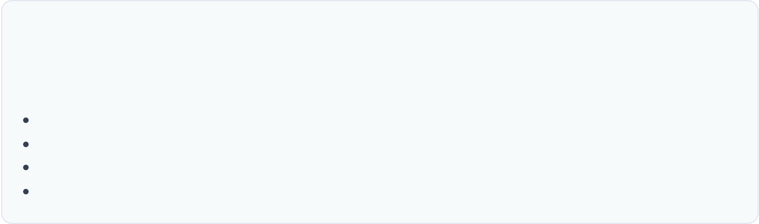
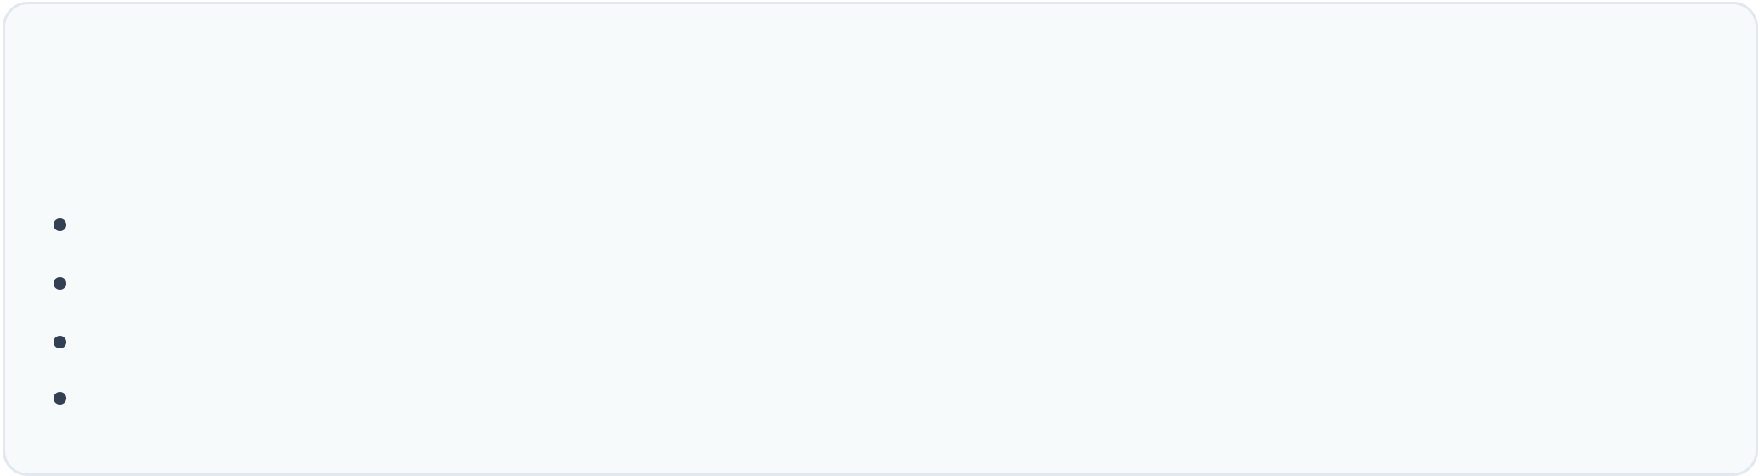
10/18/26, 7:15 AM | EduGenius AI - সম্পূূর্ণপ্রজেক্টআর্ | কিটেকচারওস্ট্রাাকচারডকুমেন্টে | শন

কম্পোনেন্ট | ফাংশনালিটি | বর্ণনা
Header.jsx | নেভিগেশন হেডার | অ্যাাপ লোগো, মোট অর্জিত কয়েন, সক্রিয় দিনের স্ট্রিক এবং ডেক্সটপ/  মোবাইল ফ্রেম টগল বাটন ধারণ করে।
 | বটম বার | মোবাইল-ফার্স্ট ৫টি প্রধান ট্যাাবের (Home, AI Tutor, Quiz, Vault, Store) মাঝে সুইচিংং হ্যাান্ডেল করে।
  BottomNavigation.jsx
AudioPodcastModal.jsx | অডিও পডকাস্ট মডাল
  এআই-জেনারেটেড অডিও লেকচার প্লে, পজ, টাইম স্ক্র্যাাবার এবং স্পি |  | ড
  কন্ | ট্রোল সমর্থন করে। | ড
 | রিভিশন মডাল | যেকোনো বিষয়ের দ্রুত সূত্র ও কনসেপ্ট রিভিশন দেওয়ার পূর্ণাঙ্গ পপআপকার্ড।
  CheatSheetModal.jsx
RedemptionModal.jsx | রিওয়ার্ড কনফার্মেশন
  ইউজারের জেন কয়েন কেটে রিওয়ার্ড প্রসেস ও সাকসেস মেসেজ নিশ্চিকরে। | ত
 | নোটিফিকেশন ব্যাানার
  NotificationToast.jsx
  কয়েন অর্জন, কুইজ সাবমিশন বা এরর মেসেজ স্ক্রিঅ্যাানিমেশনে ভাসিয়ে তোলে। | নের উপরে সুন্দর
৫. স্টেট ম্যাানেজমেন্ট ও ইউটিলিটি লেয়ার
AppContext.jsx (React Context API)
প্রজেক্টটিতে আলাদা জটিল স্টেট ম্যাানেজমেন্ট লাইব্রেরি (যেমন Redux) ছাড়াই রিঅ্যাাক্ট-এর নেটিভ createContext ওuseContext ব্যবহার করা হয়েছে।
activeTab: বর্তমান সক্রিয় ভিউ (dashboard | tutor | quiz | vault | store) ট্র্যাাক করে।userStats: ইউজারের লেভেল, এক্সপি (XP), কয়েন ব্যাালেন্স ও স্ট্রিক সংরক্ষণ করে।activePodcast / activeCheatSheet: গ্লোবাল মডাল খোলার স্টেট নিয়ন্ত্রণ করে।toastNotification: স্ক্রিনে ক্ষণস্থাায়ীী সাকসেস মেসেজ ট্রিগার করে।
audioEffects.js (Web Audio Synthesizer)
কোনো ভারী এক্সটারনাল অডিও ফাইল লোড না করে সরাসরি ব্রাাউজারের AudioContext ব্যবহার করে ক্রিস্প সাউন্ড তৈরি করে:
playClickSound() - বাটন ও মেনু ইন্টারঅ্যাাকশন সাউন্ড।
playCorrectAnswerSound() - কুইজে সঠিক উত্তরের সুমধুর হারমোনিক টোন।playWrongAnswerSound() - ভুল উত্তরের মৃদু সতর্কবার্তাা সাউন্ড।
playSuccessFanfare() - কুইজ সমাপ্তি বা রিওয়ার্ড আনলক করার সেলিব্রেশন ট্রাাম্পে ট।
৬. প্রজেক্ট চালানোর নিয়মাবলী (How to Run)
file:///F:/ICTBD_02/PycharmProjects/EduGeniusAI/EduGeniusAI_Project_Structure.html | 4/5

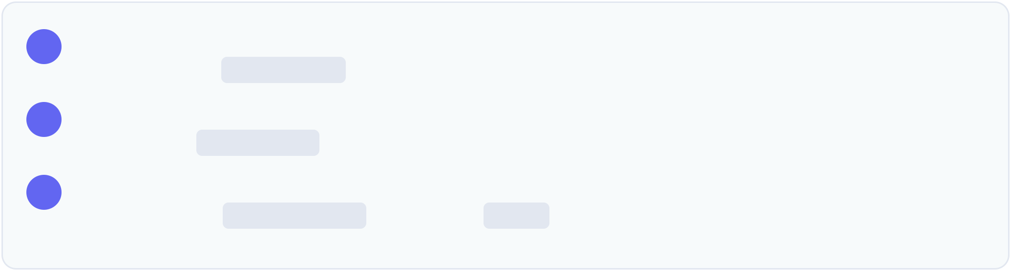
10/18/26, 7:15 AM |  |  | EduGenius AI - সম্পূূর্ণপ্রজেক্টআর্ | কিটেকচারওস্ট্রাাকচারডকুমেন্টে | শন
১ | ডিপেনডেন্সি |  | ইন্সটল করা |  | শন
টার্মিনালে কমান্ড দিন: npm install |  |  |  |  | শন
২ | ডেভেলপমেন্ট সার্ভাার স্টাার্ট করা |  |  |  | শন
কমান্ড রান করুন: npm run dev (লোকালহোস্টে অ্যাাপ্লিকেশনটি চালু হবে) |  |  |  |  | শন
৩ |  | প্রোডাকশন বিল্ড তৈরি করা |  |  | শন
বিল্ড জেনারেট করতে: npm run build (ফলাফল হিসেবে dist/ ফোল্ডারে অপ্টিমাইজড কোড তৈরি হবে) |  |  |  |  | শন
EduGenius AI Platform © 2026 • Full Architectural & Technical Specification
file:///F:/ICTBD_02/PycharmProjects/EduGeniusAI/EduGeniusAI_Project_Structure.html 5/5

